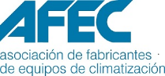

Nota de Prensa 01/10/2018
Presentación
I Congreso Internacional de Calidad de Aire Interior CAI

AFEC (Asociación de Fabricantes de Equipos de Climatización), ATECYR (Asociación Técnica Española de Climatización y Refrigeración) y FEDECAI (Federación Española de Empresas de Calidad Ambiental Interior), organizamos el I Congreso Internacional CAI (Calidad del Aire Interior), que tendrá lugar el 22 y 23 de noviembre en la Escuela Técnica Superior de Ingenieros Industriales de Madrid.
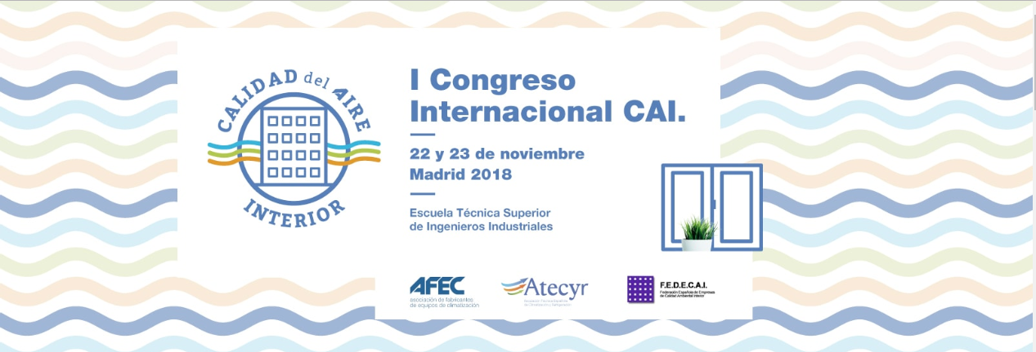
La importancia que la Calidad del Aire Interior tiene en la salud, en el bienestar y en la productividad de las personas, nos ha animado a las 3 asociaciones a trabajar en común para organizar este Congreso, en el que participarán ponentes de nivel internacional que explicarán cómo se gestiona la CAI en Estados Unidos y en otros países de Europa e Iberoamérica, así como otros expertos nacionales de diversa índole. Estamos convencidos que se posicionará en un Congreso de referencia en calidad de aire y que tendrá una magnífica respuesta entre los profesionales del sector. En esta primera edición esperamos contar con más de 300 congresistas.
El Congreso reunirá a especialistas en calidad del aire interior, responsables de gestión y mantenimiento de bienes inmuebles, proyectistas, ingenieros, arquitectos, consultores de empresas instaladoras, técnicos de mantenimiento, auditores de energía, fabricantes y a otros profesionales relacionados con la CAI, por lo que será un punto de encuentro inmejorable para dar a conocer y promocionar las últimas novedades en relación con este tema.
Más información en: http://congresocai.es/

